Отчет по проекту этап3

Операционные системы

Нелиа Нджову

Содержание

# 1 Цель работы

Продолжить работы со своим сайтом. Редактировать его в соответствии с требованиями. Добавить данные о своих достижениях.

# 2 Задание

1. Добавить информацию о навыках (Skills).
2. Добавить информацию об опыте (Experience).
3. Добавить информацию о достижениях (Accomplishments).
4. Сделать пост по прошедшей неделе.
5. Добавить пост на тему по выбору:(Язык разметки Markdown.)

# 3 Выполнение лабораторной работы

Я захожу в терминал, перехожу в каталог ~/work/blog, я запускаю выполненый файл hugo, а потом ввожу команду ~/bin/hugo server для запуска локального сервера(рис.1)

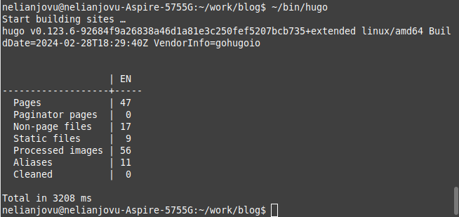

запуск локального севера

Я открываю нужный файл _index.md и в нем добавляю информацию о навыках(рис.2)

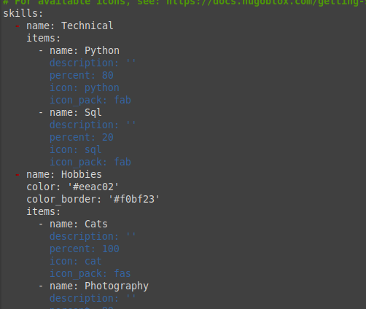

добавление информации о навыках

Потом я проверяю, отразилась ла информацию на сети(рис.3)

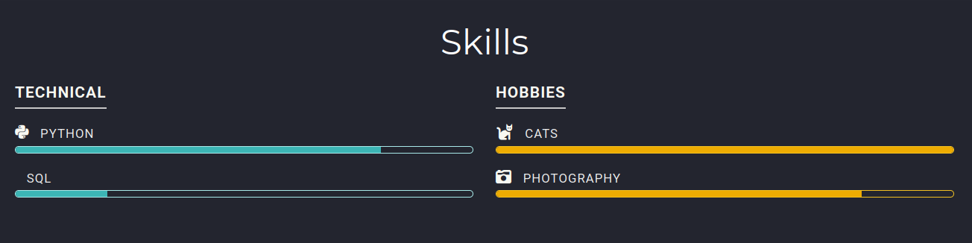

проверка

Далее, я добавляю свой опыт в блоке Experience(рис.4)

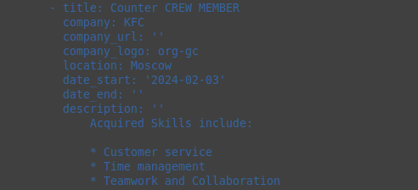

добавление информации о опыте

Я проверяю, отразилась ла информацию на сети(рис.5)

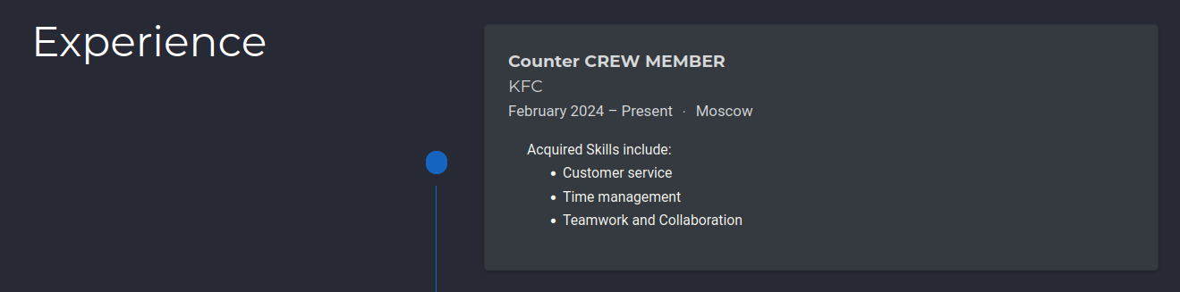

проверка

Далее добавляю достижения(рис.6)

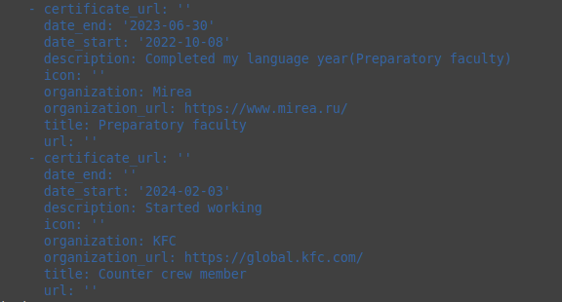

добавление достижении

Я проверяю, отразилась ла информацию на сети(рис.7)

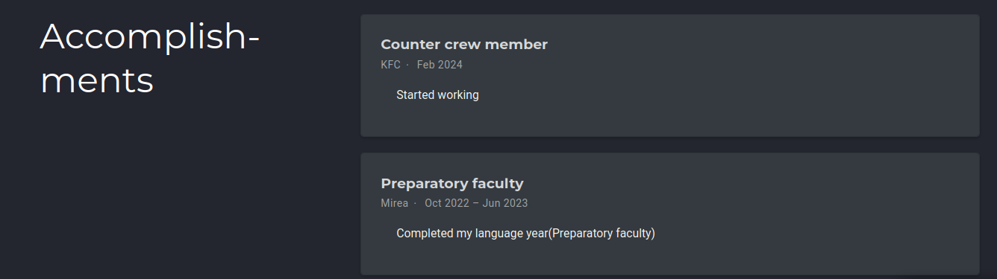

проверка

Я добавляю пост по прешедшей неделе в папке posts(рис.8)

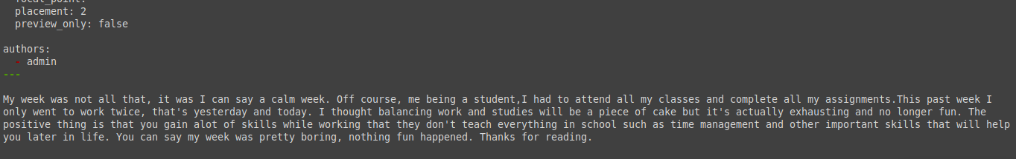

пост по прешедшей неделе

Я проверяю, отразилась ла информацию на сети(рис.9)

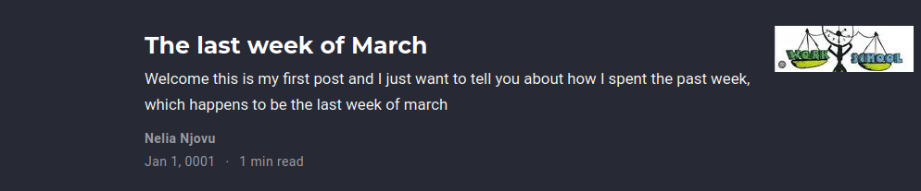

проверка

После этого, я добавляю пост на тему по выбору(Язык разметки Markdown)(рис.10)

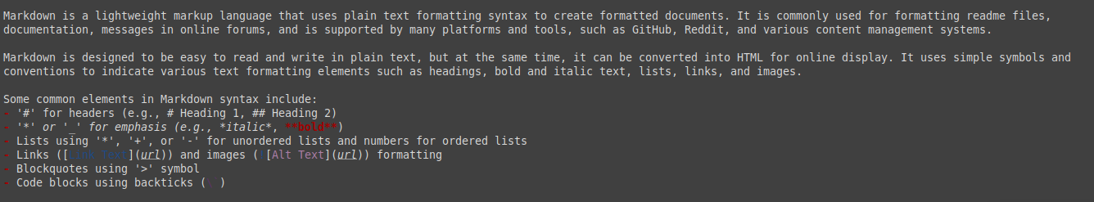

пост на тему по выбору

Я проверяю, отразилась ла информацию на сети(рис.11)

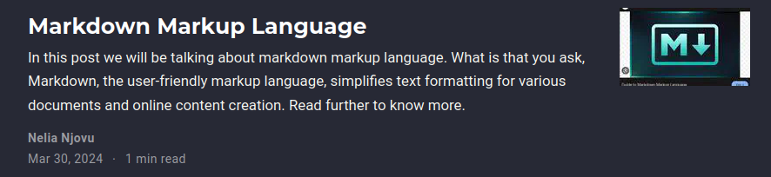

проверка

Я закрываю локальный сервер с помощью клавиши ctrl+c и собираю сайт с измененями, введя команду ~/bin/hugo без аргументов, потом я отпрвляю изменения на github(рис.12 и рис 13)

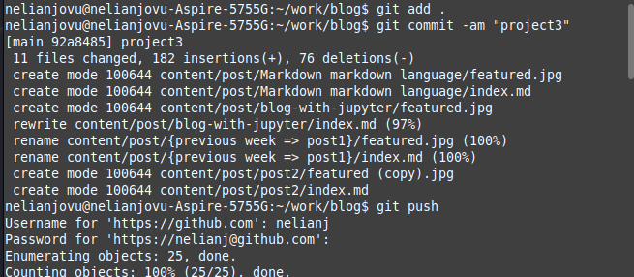

отправка изменений на git

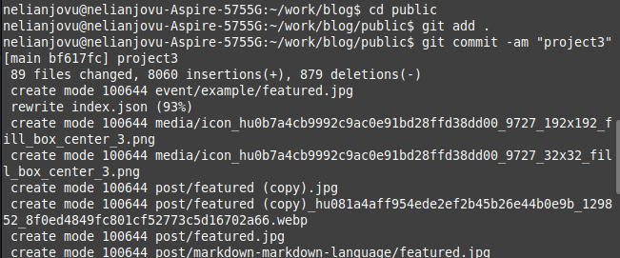

отправка изменений на git

Проверяю, что все сделано корректно(рис.14)

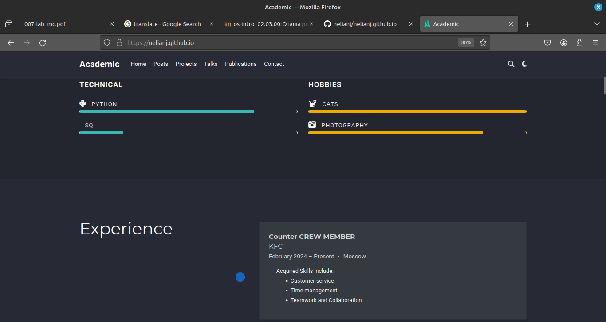

проверка

# 4 Выводы

Выполняя третий этап проекта, я научилась редактировать данные о себе, а также писать посты и добавить их на сайт